7 | 6 |  | 0 | 5 | 7 | 5 |  | 1 | 0 |  | 2 | 0 | 2 | 3
Numéro d’enregistrement au répertoire ROFHYA :

Attestation de formation spécifique en hygiène alimentaire adaptée à l'activité des établissements de restauration commerciale
(Décret n°2011-731 du 24 juin 2011 relatif à l'obligation de formation en matière d'hygiène alimentaire de certains établissements de restauration commerciale et arrêté du 13 juin 2016 modifiant l’arrêté du 5 octobre 2011 relatif au cahier des charges de la formation spécifique
en matière d'hygiène alimentaire adaptée à l'activité des établissements de restauration commerciale)

Je soussigné(e) : DESPAUX Jean-Jacques – PENE Maurice
En qualité de dispensateurs de formation

Atteste que {Personne}
Né le {D_Naissance}
a suivi la formation spécifique en hygiène alimentaire adaptée à l'activité des établissements de restauration commerciale pour le secteur d'activité : restauration commerciale et restauration de type rapide

d'une durée de 14 heures qui s'est déroulée du {Lundi} au {Vendredi}

Les objectifs de formation visés sont :
Connaissance des micro-organismes, moyens de maîtrise des dangers microbiologiques
Les fondamentaux de la réglementation
Bonnes pratiques d’hygiène et instructions spécifiques
Plan de maîtrise sanitaire

Fait pour servir et valoir ce que de droit,
Fait à Lannemezan
Le {Vendredi}

Signature et qualité des dispensateurs de formation (cachet)
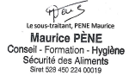
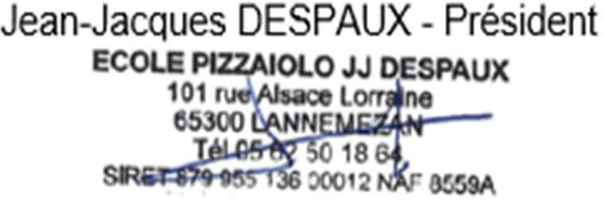

V1.0 Mise à jour le 14 janvier 2026

